**LAPORAN RESMI**

1. Buatlah UML Class diagram dari percobaan 3 !
2. Apa perbedaan penentu akses private dan publik ! Berikan contoh program untuk memperjelas penjelasan
3. Kapan kata kunci this dipergunakan ?

**Jawab :**

Acara TV

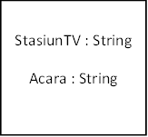

1. **Public** berarti variable dapat diakses diluar kelas

**Private** berarti variable atau method cuman bisa diakses didalam kelas itu saja.

Contoh :

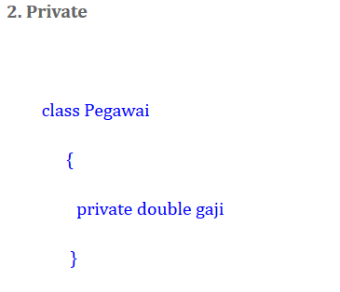 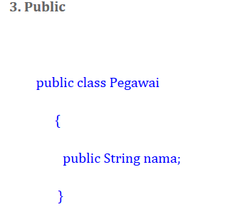

1. This dapat digunakan pada saat pembuatan kelas dan utk menyatakan objek tapi tetap ingin memakai nama yang sama.